浙江工业大学之江学院
数据结构大型实验报告

设计题目： 小型图书管理系统
的设计与实现
班 级： 软件工程1801
姓 名： 靳雨晨
指导教师： 吴艳

序号 | 考核内容 | 考试成绩
1 | 系统分析（30%）
2 | 系统设计（30%）
3 | 软件验收（20%）
4 | 实验态度（20 %）
2020 年 7 月
目 录
1 范围 1
1.1 标识 1
1.2 系统概述 1
1.3 实验报告概述 1
1.4 运行环境 2
2 系统分析 3
2.1 系统功能模块图 3
2.2 系统功能详细介绍 3
2.2.1 管理员类功能描述 3
2.2.2 读者类功能描述 7
2.2.3 图书类功能描述 10
2.2.4 借阅类功能描述 11
2.3 逻辑数据结构选取及要求 13
2.3.1 逻辑数据结构选取及理由说明 13
2.3.2 要求 13
2.4 故障处理 13
3 系统设计与实现 15
3.1 类图设计 15
3.2 存储结构设计 15
3.3 界面设计 19
3.4 功能设计与实现 20
3.4.1 添加书籍功能设计与实现 20
3.4.2 删除书籍功能设计与实现 22
3.4.3 查询指定图书借阅信息功能设计与实现 26
3.4.4 借阅书籍功能设计与实现 28
3.4.5 归还书籍功能设计与实现 32
3.5 关键功能测试 37
3.5.1 查询借阅功能测试 37
3.5.2 借阅书籍功能测试 38
3.5.3 归还书籍功能测试 39
3.5.4 查询书籍的借阅信息功能测试 40
4 设计总结与体会 41

1 范围

1.1 标识
文件状态：  [ ]草稿  [√ ]正式发布  [ ]正在修改 | 文件标识： | 实验报告报告
文件状态：  [ ]草稿  [√ ]正式发布  [ ]正在修改 | 当前版本： | 1.0
文件状态：  [ ]草稿  [√ ]正式发布  [ ]正在修改 | 作 者： | 靳雨晨
文件状态：  [ ]草稿  [√ ]正式发布  [ ]正在修改 | 完成日期： | 2020-7-3

1.2 系统概述
1．软件名称：小型图书管理系统的设计与实现
2．软件功能简介：此软件主要是对图书的管理业务的实现，主要内容包括对书的采编入库，清除库存、查阅图书、及借阅归还等。
3．开发者：靳雨晨

1.3 实验报告概述
实现报告记录系统分析、设计以及实现过程：
- 系统分析
系统分析以系统的整体最优为目标，对系统的各个方面进行定性和定量分析。它是一个有目的、有步骤的探索和分析过程，为决策者提供直接判断和决定最优系统方案所需的信息和资料，从而成为系统工程的一个重要程序和核心组成部分。其应用范围很广，一般用于重大而复杂问题的分析，如政策与战略性问题的分析、选择，新技术的开发、设计，企业系统的输入、处理和输出的分析等。
系统分析主要成果包括：功能模块结构图及功能描述；主要的逻辑数据结构的选取及要求；可能会出现的故障及处理措施。
- 系统设计
系统设计是根据系统分析的结果，运用系统科学的思想和方法，设计出能最大限度满足所要求的目标 (或目的) 的新系统的过程。进行系统设计时，必须把所要设计的对象系统和围绕该对象系统的环境共同考虑，前者称为内部系统，后者称为外部系统，它们之间存在着相互支持和相互制约的关系，内部系统和外部系统结合起来称作总体系统。因此，在系统设计时必须采用内部设计与外部设计相结合的思考原则，从总体系统的功能、输入、输出、环境、程序、人的因素、物的媒介各方面综合考虑，设计出整体最优的系统。
系统设计主要成果包括：类图设计（包括对象属性和方法）；主要的存储结构描述及要求；界面设计。
- 系统实现
它是系统设计的成果变成可实际运行的系统的过程。系统实现的主要工作包括：人员培训，系统平台的建立，数据库的建立，应用程序设计与编码，程序测试与系统调试，试运行，现场布局调整与系统移入，组织机构调整，系统切换、文档整理与验收（鉴定）。
系统实现主要成果包括：主要类和辅助类代码；功能实现的具体描述（功能简述、算法程序流程图、实现的效果）；测试重点分析。

1.4 运行环境
win10操作系统，选用软件为Visual studio 2010版本。

2 系统分析

2.1 系统功能模块图
系统功能包括采编入库、清除库存、查阅图书及借阅情况、借阅、归还，其结构如图2.1所示。
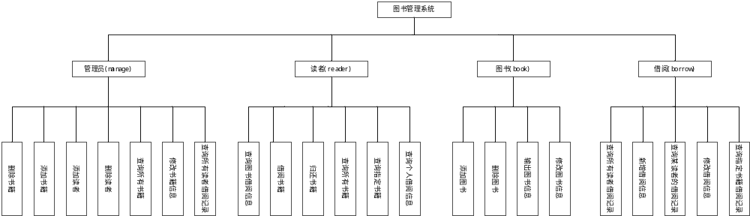
图2.1 系统功能模块结构图

2.2 系统功能详细介绍

2.2.1 管理员类功能描述
添加书籍
功能名称：add()
前置条件 | 正常登录
后置条件 | 更新数据表store.txt
主干过程 | - 打开store.txt文件  - 将库存书籍放入队列中  - 输入添加的书籍信息条件  - 遍历查询书籍是否存在  - 关闭store.txt文件
分支过程 | - 判断文件是否打开  - 否：输出不能打开文件！  - 是：添加书籍信息  - 判断书籍是否存在  - 否，添加新库存书籍  - 是，添加该书库存量和余量
异 常 | 无
包含子功能 | Search()

删除书籍
功能名称：deleteBook()
前置条件 | 正常登录
后置条件 | 更新数据表store.txt
主干过程 | - 打开store.txt文件  - 将库存书籍放入队列中  - 输入需要删除的书籍名称  - 遍历队列查询是否存在需删除的书籍  - 将无需删除的书籍信息写入restore.txt文件中  - 将需要删除的书籍信息删除  - 关闭restore.txt文件  - 打开store.txt文件并清空内容  - 将修改后的内容写到store.txt文件中  - 删除restore.txt文件副本
分支过程 | - 判断文件是否打开  - 否：输出不能打开文件！  - 是：输入删除书籍的的书名  - 判断要删除的书籍是否在书库中  - 否：未找到要删除的书籍  - 是：输出此书信息并确认删除
异 常 | 无
包含子功能 | 无

添加读者
功能名称：addReader()
前置条件 | 正常登录
后置条件 | 更新数据表student.txt
主干过程 | - 打开student.txt文件  - 将库内读者放入队列中  - 输入添加的读者信息  - 将队列中的数据回存到student.txt文件  - 关闭student.txt文件
分支过程 | 无
异 常 | 无
包含子功能 | 无

删除读者
功能名称：deleteReader()
前置条件 | 正常登录
后置条件 | 更新数据表student.txt
主干过程 | - 打开student.txt文件  - 将库存读者放入队列中  - 输入需要删除的读者名  - 遍历队列查询是否存在需删除的读者  - 将无需删除的读者信息写入student1.txt文件中  - 将需要删除的读者信息删除  - 关闭student.txt文件  - 打开student.txt文件并清空内容  - 将修改后的内容写到student.txt文件中  - 删除student1.txt文件副本
分支过程 | - 判断文件是否打开  - 否：输出不能打开文件！  - 是：输入删除的读者姓名或学号  - 判断要删除的读者是否在读者库中  - 否：未找到要删除的读者  - 是：输出此读者信息并确认删除
异 常 | 无
包含子功能 | 无

查询所有书籍
功能名称：findAllBooks()
前置条件 | 正常登录
后置条件 | 输出所有书籍信息
主干过程 | - 打开store.txt文件  - 将库存书籍放入队列中  - 遍历队列  - 输出所有书籍信息
分支过程 | - 判断文件是否打开  - 否：输出不能打开文件！  - 是：输出所有书籍信息
异 常 | 无
包含子功能 | 无

修改书籍信息
功能名称：revise()
前置条件 | 正常登录
后置条件 | 更新数据表store.txt
主干过程 | - 打开store.txt文件  - 将库存书籍放入队列中  - 输入需要修改的书籍名称  - 遍历队列查询是否存在需修改的书籍  - 将无需修改的书籍信息写入restore.txt文件中  - 将需要修改的书籍信息进行修改  - 关闭restore.txt文件  - 打开store.txt文件并清空内容  - 将修改后的内容写到store.txt文件中  - 删除restore.txt文件副本
分支过程 | - 判断文件是否打开  - 否：未找到要修改的书籍  - 是：输入需要修改的书籍的书名  - 判断要修改的书籍是否在书库中  - 否：未找到要修改的书籍  - 是：修改此书信息并确认修改
异 常 | 无
包含子功能 | 无

查询所有读者的借阅记录
功能名称：findAllBorrow()
前置条件 | 正常登录
后置条件 | 输出所有借阅记录
主干过程 | - 打开borrow.txt文件  - 将借阅信息放入队列中  - 遍历队列  - 输出所有借阅记录
分支过程 | - 判断文件是否打开  - 否：输出不能打开文件！  - 是：输出所有借阅记录
异 常 | 无
包含子功能 | 无

2.2.2 读者类功能描述
查询指定图书借阅信息
功能名称：searchInfobybook(string isbn)
前置条件 | 正常登录
后置条件 | 输出指定图书借阅记录
主干过程 | - 打开borrow.txt文件  - 将借阅信息放入队列中  - 输入查询图书号  - 遍历队列判断图书号  - 输出该图书下所有借阅记录
分支过程 | - 判断文件是否打开  - 否：输出不能打开文件！  - 是：输入查询图书号  - 判断图书是否存在  - 否：未找到要删除的书籍  - 是：输出该图书下所有借阅记录
异 常 | 无
包含子功能 | 无

借阅书籍
功能名称：borrowBook()
前置条件 | 正常登录
后置条件 | 更新数据表store.txt
主干过程 | - 打开store.txt文件  - 将库存书籍放入队列中  - 输入借阅书籍名称  - 遍历查询书籍是否存在  - 关闭store.txt文件
分支过程 | - 判断文件是否打开  - 否：输出不能打开文件！  - 是：输出所有借阅记录  - 查询书籍是否存在  - 否，输出借阅书籍不存在  - 是，生成借阅信息，库存书籍减少
异 常 | 无
包含子功能 | subrbookNum()  addBorrow()

归还书籍
功能名称：returnBook()
前置条件 | 正常登录
后置条件 | 更新数据表store.txt
主干过程 | - 打开store.txt文件  - 将库存书籍放入队列中  - 输入归还书籍名称  - 遍历查询书籍是否存在  - 关闭store.txt文件
分支过程 | - 判断文件是否打开  - 否：输出不能打开文件！  - 是：归还书籍  - 查询书籍是否存在  - 否，未找到要还的书籍！  - 是，生成还书信息  - 确认是否还书  - 否：未还书！/ 输入错误！/ 该书未被借出  - 是：该书库存加1
异 常 | 无
包含子功能 | addbookNum()  updateInfo()

查询所有书籍
功能名称：findAllBooks()
前置条件 | 正常登录
后置条件 | 输出所有书籍信息
主干过程 | - 打开store.txt文件  - 将库存书籍放入队列中  - 遍历队列  - 输出所有书籍信息
分支过程 | - 判断文件是否打开  - 否：输出不能打开文件！  - 是：输出所有书籍信息
异 常 | 无
包含子功能 | 无

查询指定书籍
功能名称：search()
前置条件 | 正常登录
后置条件 | 输出书籍信息
主干过程 | - 打开store.txt文件  - 将库存书籍放入队列中  - 遍历队列查询书籍是否存在  - 输出所有书籍信息
分支过程 | - 判断文件是否打开  - 否：输出不能打开文件！  - 是：输出所有书籍信息  - 判断是否存在此书  - 否：未找到要查找的书籍！  - 是：输出书籍信息
异 常 | 无
包含子功能 | 无

查询自己的借阅信息
功能名称：findAllBorrow()
前置条件 | 正常登录
后置条件 | 输出借阅信息
主干过程 | - 调用searchInfo(string number)方法  - 打开borrow.txt文件  - 将借阅信息放入队列中  - 遍历队列  - 输出借阅信息
分支过程 | - 判断文件是否打开  - 否：打开文件失败！  - 是：输出所有书籍信息
异 常 | 无
包含子功能 | searchInfo(string number)

2.2.3 图书类功能描述
添加图书
功能名称：readBookInformation()
前置条件 | 正常登录
后置条件 | 更新数据表student.txt
主干过程 | - 输入添加的书籍信息  - 将书籍信息放入队列
分支过程 | 无
异 常 | 无
包含子功能 | 无

输出图书信息
功能名称：printBookInformation()
前置条件 | 正常登录
后置条件 | 输出图书信息
主干过程 | - 输出书名,作者,书号,类别,出版社,单价,现有库存,库存总量的信息
分支过程 | 无
异 常 | 无
包含子功能 | 无

2.2.4 借阅类功能描述
查询所有读者的借阅记录
功能名称：printBorrowInfo()
前置条件 | 正常登录
后置条件 | 更新数据表borrow.txt
主干过程 | - 打开borrow.txt文件  - 将借阅信息放入队列中  - 遍历队列  - 关闭borrow.txt文件
分支过程 | - 判断文件是否打开  - 否：打开文件失败！  - 是：输出所有读者的借阅记录
异 常 | 无
包含子功能 | 无

新增借阅信息
功能名称：addBorrow(string isbn,string number)
前置条件 | 正常登录
后置条件 | 更新数据表borrow.txt
主干过程 | - 打开borrow.txt文件  - 将借阅信息放入队列中  - 输入借阅书籍编号和读者号  - 新增借阅信息  - 将借阅信息放入队列  - 将队列回存到borrow.txt文件  - 关闭borrow.txt文件
分支过程 | - 判断文件是否打开  - 否：打开文件失败！  - 是：将借阅信息放入队列
异 常 | 无
包含子功能 | addbookNum()

查询某读者的借阅记录
功能名称：searchInfo(string number)
前置条件 | 正常登录
后置条件 | 输出读者的借阅记录
主干过程 | - 打开borrow.txt文件  - 将借阅信息放入队列中  - 获取读者号  - 遍历借阅信息  - 查询相关读者号  - 输出读者的借阅记录  - 关闭borrow.txt文件
分支过程 | - 判断文件是否打开  - 否：打开文件失败！  - 是：输出读者的借阅记录
异 常 | 无
包含子功能 | 无

修改借阅信息
功能名称：updateInfo(string isbn,string number)
前置条件 | 正常登录
后置条件 | 更新数据表borrow.txt
主干过程 | - 打开borrow.txt文件  - 将借阅信息放入队列中  - 输入需要修改的书籍编号  - 遍历队列查询是否存在该书籍  - 将无需修改借阅记录写入reborrow.txt中  - 将需要修改借阅记录时间进行修改  - 关闭reborrow.txt文件  - 打开borrow.txt文件并清空内容  - 将修改后的内容写到borrow.txt文件中  - 删除reborrow.txt文件副本
分支过程 | - 判断文件是否打开  - 否：打开文件失败！  - 是：输出读者的借阅记录  - 判断书籍借阅记录是否已归还  - 否：未找到要借阅记录  - 是：更新借阅记录改归还时间
异 常 | 无
包含子功能 | 无

2.3 逻辑数据结构选取及要求

2.3.1 逻辑数据结构选取及理由说明
选取的数据结构为队列，使所有元素按照一定逻辑顺数排列在存储空间中，可以保证借阅信息生成的先后顺序。

2.3.2 要求
队列是只允许在一端进行插入操作，而在另一端进行删除操作的线性表，遵循先入先出原则，允许插入的一端称为队尾，允许删除的一端称为队头。

2.4 故障处理
(1) 在修改、删除书籍函数执行后，依旧能查询到被删除或修改前的的书籍信息；经调试修改后发现，在查询到该待修改或删除书籍编号时，未跳出循环，导致后续修改、删除书籍队列时下标不正确
(2) 在借书、换书函数执行后，总查询所有订单信息时，除该用户借阅信息外，其余借阅信息被删除；经过调试修改后发现，在判断读者借阅信息读者号的if条件判断中，未将非改读者号的借阅记录存入队列，从而导致借阅总订单数据的不匹配。
(3) 在新增书籍函数执行后，在判断需要新增书籍书名或书号是否库存中已有时，会出现原库存书籍缺少的情况；原因是在处理队列时的不妥当，将无需修改书籍库存信息的书籍信息未复制到结果队列中保存。
(4) 在主菜单与子菜单的相互调用传递读者信息中未将读者对象取地址符传递，使后续查询条件缺省参数。

3 系统设计与实现

3.1 类图设计
系统对象主要包括管理员类、读者类、图书类、借阅类，它们之间的关系如图3.1所示。
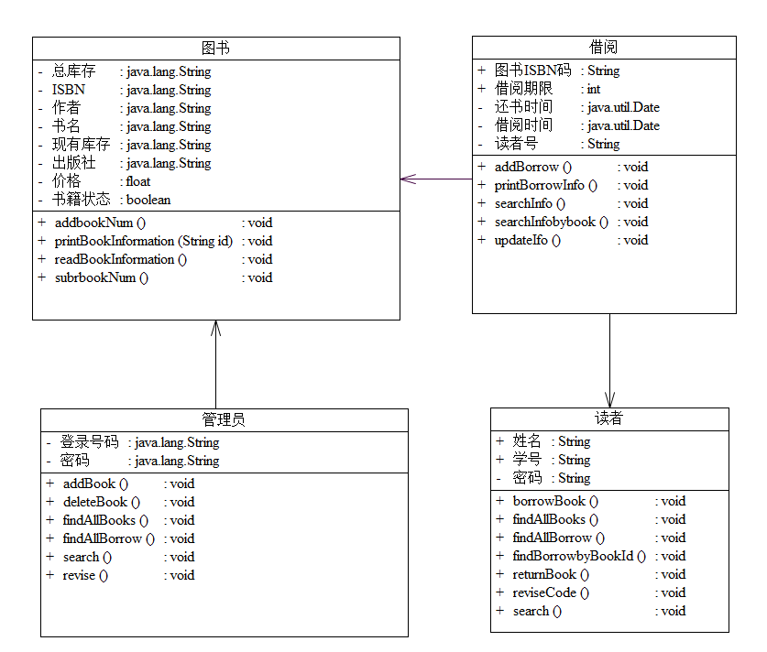
图3.1 系统类图

3.2 存储结构设计
根据图3.1系统类图，可以得出以下的数据结构：
class book
{
private:
string bookName;//书名
string bookAuthor;//作者
string bookISBN;//ISBN码
string type;//类别
int bookStatue;//书籍状态
string bookPress;//出版社
float bookPrice;//价格
int bookNum;//现有库存
int allbookNum;//总库存

public:
book();//构造函数
string getName()const;//获得书名
string getbookAuthor()const;//获得作者
string getbookISBN()const;//获得ISBN
string gettype()const;//获得类型
string getbookPress()const;//获得出版社
float getbookPrice()const;//获得价格
int getbookNum()const;//获取现有库存量
int getallbookNum()const;//获取总库存量

void setName(string a);//设定书名
void setAuthor(string b);//设定作者
void setISBN(string c);//设定ISBN码
void settype(string d);//设定书项
void setPress(string e);//设定出版社
void setPrice(float i);//设定价格
void setbookNum(int g);//获取现有库存量
void setallbookNum(int h);//获取总库存量

void readBookInformation();//读入书籍信息函数
void printBookInformation();//输出书籍信息函数
void addbookNum();//增加两个库存(现有库存和总库存)
void addrbookNum();//用户还书，加现有库存
void subrbookNum();//用户借书，减现有库存

~book();//析构函数

};

class borrow
{
private:
string outDate;//借阅时间
string inDate;//还书时间
int deadline;//借阅期限
string number;//读者号
string bookISBN;//图书ISBN码

public:
borrow();//构造函数
string getName()const;//获得读者号
string getBookISBN()const;//获得ISBN
string getOutDate()const;//获得借书时间
string getInDate()const;//获得还书时间
int getDeadline()const;//获得借书期限

void setName(string a);//设定书名
void setISBN(string b);//设定ISBN码
void setOutDate(string c);//设定借书时间
void setInDate(string d);//设定还书时间
void setDeadline(int e);//设定借书期限

void addBorrow(string isbn, string number);//向借阅登记表中新增借阅记录
void printBorrowInfo();//输出借阅信息函数
void searchInfo(string number);//查找读者的所有借阅信息
void updateInfo(string isbn,string number);//修改借阅信息
void searchInfobybook(string isbn);//根据书号查询书籍借阅信息

~borrow();//析构函数

};

class manage
{
private:
string number;//登录号码
string code;//密码
public:
manage();//默认构造函数
int getManage();//声明登录函数
void reviseInformation();//声明修改信息函数
void deleteBook();//声明删除书籍函数
void add(); //申明添加书籍函数
void revise();//声明修改书籍信息函数
void addReader();//声明增加读者函数
void deleteReader();//声明删除读者函数
bool search(int mode);//声明查询函数
void findAllBooks();//声明查询所有书籍
void findAllBorrow();//声明查询所有读者的借阅记录

~manage();//析构函数
};

class reader
{
private:
string name;//姓名
string number;//学号
string code;//密码
public:
reader(void);

void setName(string n);//设定姓名
void setNumber(string nu);//设定学号
void setCode(string c);//设定密码

string getName()const;//获得姓名
string getNumber()const;//获得学号
string getCode()const;//获得密码

int getInformation();//验证学生信息
void reviseCode();//修改密码
void search();//声明查询函数
void borrowBook();//声明借书函数
void returnBook();//声明还书函数
void findAllBooks(); //定义查询所有书籍函数
void findAllBorrow();//定义查询所有借阅信息
void findBorrowbyBookId();//定义查询书籍的所有借阅信息

~reader(void);
};

3.3 界面设计
在C++中，设计简要的运行界面，如下所示：
- 开始界面
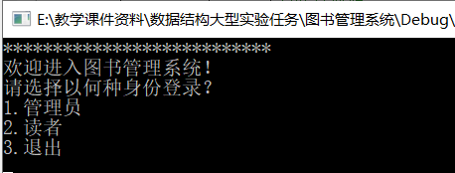
- 二级菜单
- 管理员
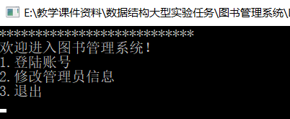
- 读者
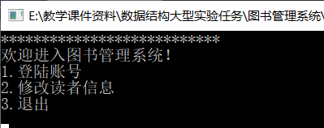
- 三级菜单
- 管理员
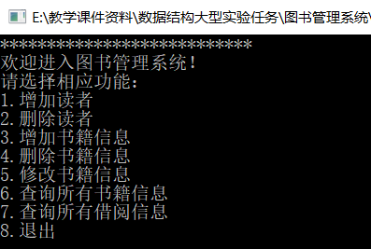
- 读者
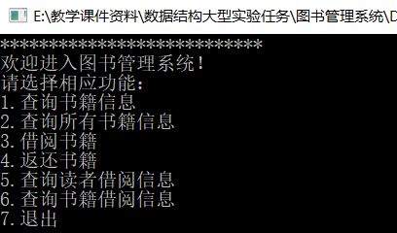

3.4 功能设计与实现

3.4.1 添加书籍功能设计与实现
（1）功能描述
管理员可以对图书进行添加，将新书添加到图书帐目中。如果书已存在，则只增加总库存量。
（2）算法描述
添加书籍功能的程序流程图如图3.2所示。
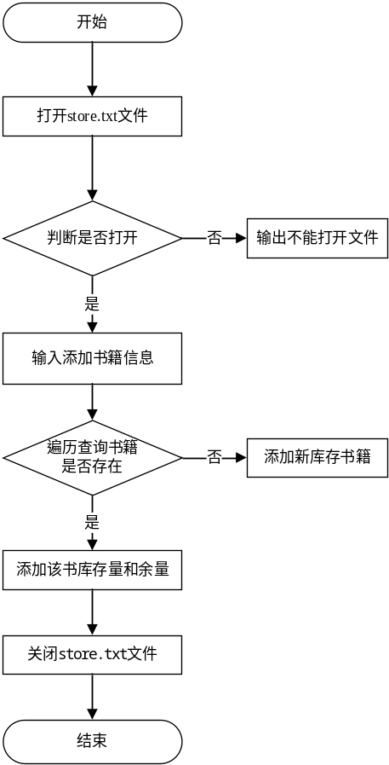
图3.2 添加书籍功能程序流程图
（3）关键代码
添加书籍功能关键代码（函数）如下所示：
void manage::add()//定义添加书籍函数
{
book book1;//实例化对象
ofstream fileout("store.txt",ios::app);//打开文件
if(!fileout)
{
cout<<"不能打开文件！"<<"store.txt"<<endl;
}
else
{
if(search(1)==1){

}else{
cout<<"请输入书本基本信息："<<endl;
book1.readBookInformation();//读入信息
fileout<<book1.getName()<<" "<<book1.getbookAuthor()<<" "<<book1.getbookISBN()<<" "<<book1.gettype()
<<" "<<book1.getbookPress()<<" " << book1.getbookPrice()<<" "<<book1.getbookNum()<<" "<<book1.getallbookNum()<<endl;//写入信息
fileout.close();//关闭文件
system("del restore.txt");//删除文件副本
}
}

}

（4）实现效果图
添加书籍功能实现效果如图3.3所示。
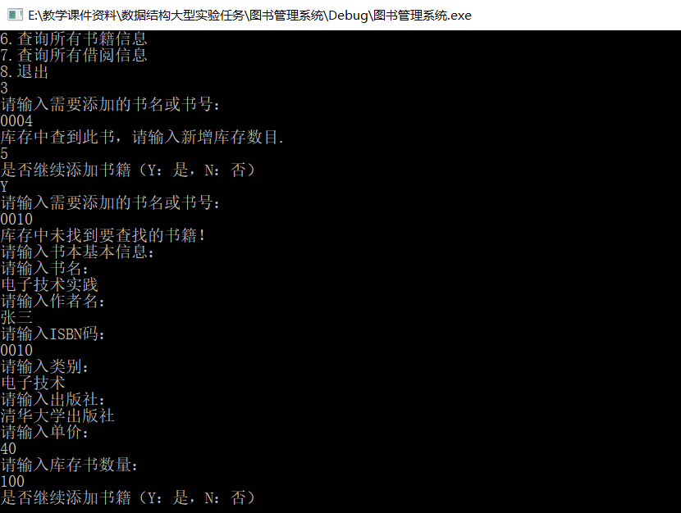
图3.3 添加书籍功能实现效果图

3.4.2 删除书籍功能设计与实现
（1）功能描述
管理员根据书名删除书籍
（2）算法描述
删除书籍功能的程序流程图如图3.4所示。
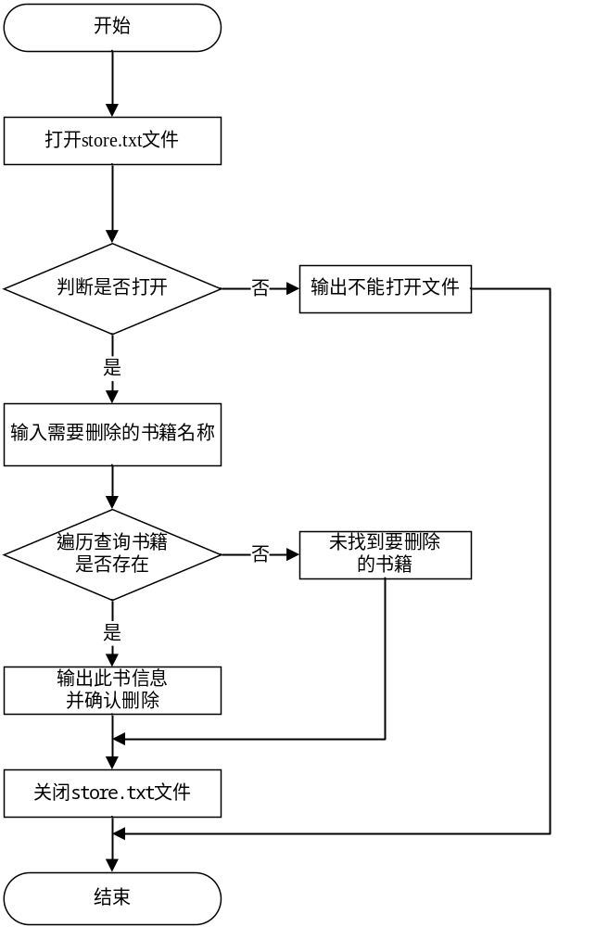
图3.4 删除书籍功能程序流程图
（3）关键代码
删除书籍功能关键代码如下所示：
void manage::deleteBook()
{
book book2;//实例化对象
ifstream filein("store.txt");//打开文件
if(!filein)
{
cout<<"打开文件失败！"<<endl;
}
else
{
cout<<"请输入删除书籍的的书名："<<endl;
int n=0;//标签，是否有这本书
string t;//输入书名
cin>>t;
do
{ int a,b,c;//定义变量
float i;
string x,y,z,u,w;
string s;
getline(filein,s);//读入每一行
istringstream sin(s);
sin>>x>>y>>z>>u>>w>>i>>b>>c;//将一行字符串读出
ofstream fileout("restore.txt",ios::app);//写到新文件中去

if(t!=x)//判断是否为删除的地方
fileout<<s<<endl;//写入数据

if(t==x)//判断是否为删除的地方
{
n=1;
book2.setName(x);//设定书名
book2.setAuthor(y);//设定作者
book2.setISBN(z);//设定ISBN码
book2.settype(u);//设定书项
book2.setPress(w);//设定出版社
book2.setPrice(i);//设定单价
book2.setbookNum(b);//设定库存量
book2.setallbookNum(c);//设定库存总量
cout<<"原书籍信息为:"<<endl;
book2.printBookInformation();//输出

cout<<"是否删除？（Y：是，N：否）"<<endl;
char a;//定义变量
cin>>a;
if(a=='Y')
{
cout<<"删除成功！"<<endl;
}
if(a=='N')
{
cout<<"未删除！"<<endl;
fileout<<book2.getName()<<" "<<book2.getbookAuthor()<<" "<<book2.getbookISBN()<<" "<<book2.gettype()
<<" "<<book2.getbookPress()<<" "<<book2.getbookPrice()<<" "<<book2.getbookNum()<<" "<<book2.getallbookNum()<<endl;//写入到文件
}
if(a!='Y'||a!='N')
{
system("pause");
}
fileout.close();//关闭文件
}

}while(!filein.eof());//判断是否到文件尾
if(n==0){//不存在这本书
cout<<"未找到要删除的书籍！"<<endl;
}
filein.close();//关闭
}

ifstream filei("restore.txt");//打开文档
ofstream fileout("store.txt",ios::out);//打开文档并清空内容

for(string s;getline(filei,s);)//将修改后的内容写到文件中去
{
fileout<<s<<endl;
}
filei.close();//关闭文件
fileout.close();//关闭文件
system("del restore.txt");//删除文件副本
}
（4）实现效果图
删除书籍功能实现效果如图3.5所示。
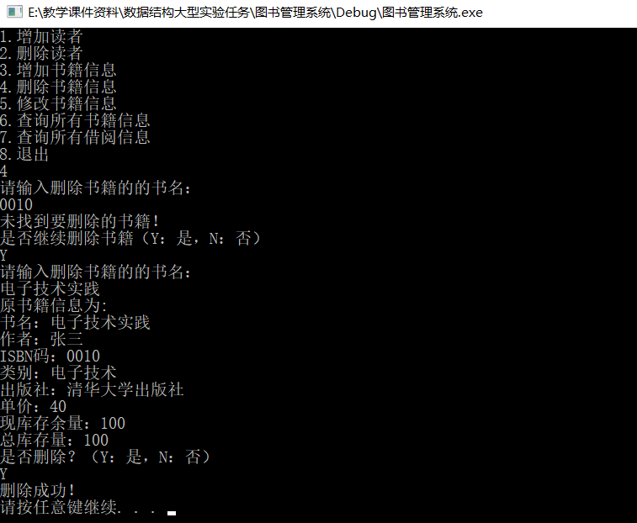图3.5 删除书籍功能实现效果图

3.4.3 查询指定图书借阅信息功能设计与实现
（1）功能描述
读者可以根据书名查阅指定书名的书籍信息
（2）算法描述
查询指定图书功能的程序流程图如图3.6所示。
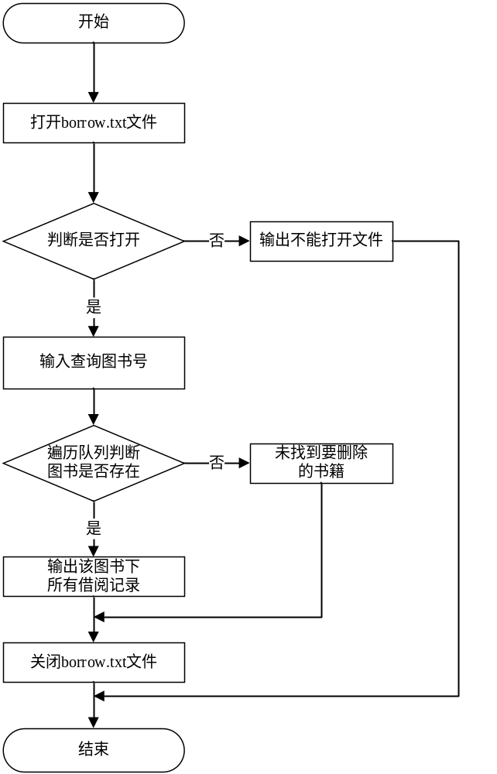
图3.6 查询指定图书功能程序流程图
（3）关键代码
查询指定图书功能关键代码（函数）如下所示：
void manage::add()//定义添加书籍函数
{
book book1;//实例化对象
ofstream fileout("store.txt",ios::app);//打开文件
if(!fileout)
{
cout<<"不能打开文件！"<<"store.txt"<<endl;
}
else
{
if(search(1)==1){

}else{
cout<<"请输入书本基本信息："<<endl;
book1.readBookInformation();//读入信息
fileout<<book1.getName()<<" "<<book1.getbookAuthor()<<" "<<book1.getbookISBN()<<" "<<book1.gettype()
<<" "<<book1.getbookPress()<<" " << book1.getbookPrice()<<" "<<book1.getbookNum()<<" "<<book1.getallbookNum()<<endl;//写入信息
fileout.close();//关闭文件
system("del restore.txt");//删除文件副本
}
}

}

（4）实现效果图
查询指定图书功能实现效果如图3.7所示。
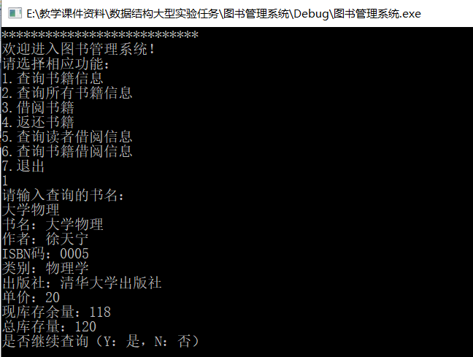
图3.7 查询指定图书功能实现效果图

3.4.4 借阅书籍功能设计与实现
（1）功能描述
读者可以根据书名借阅书籍
（2）算法描述
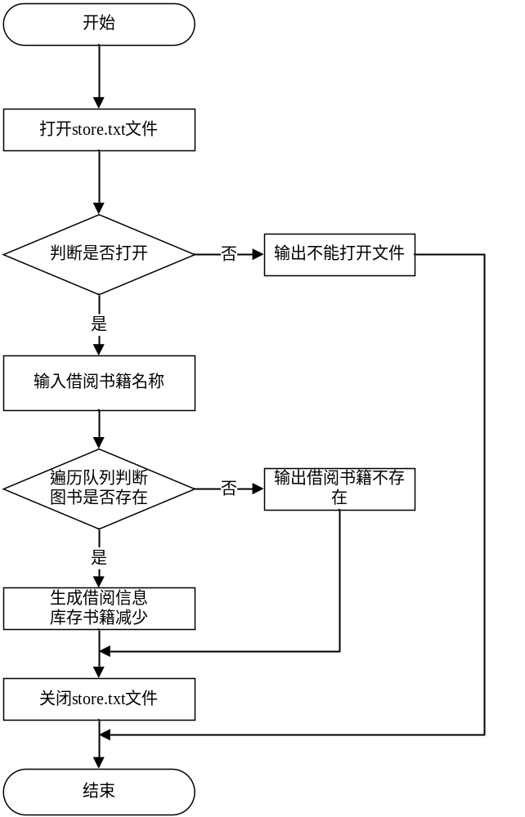借阅书籍功能的程序流程图如图3.8所示。

图3.8 借阅书籍功能程序流程图
（3）关键代码
借阅书籍功能关键代码（函数）如下所示：
void reader::borrowBook()//定义借书函数
{
book book2;//实例化对象
borrow borrow;
cout<<"请输入书籍名称："<<endl;
ifstream filein("store.txt");//打开文件
string t;//输入书名
cin>>t;
int m=0;
for(string s;getline(filein,s);)//判断读入的书名
{
//string a;//读出每行的开头
int b,c,d;//b现有库存，c总库存
float i;
string a,x,y,z,u,w;//定义变量
istringstream sin(s);//定义sin流
sin>>x>>y>>z>>u>>w>>i>>b>>c;//将一行字符串读出
a=x;
if(t==a)//判断是否找到借的书籍
{
m++;
book2.setName(x);//设定书名
book2.setAuthor(y);//设定作者
book2.setISBN(z);//设定ISBN码
book2.settype(u);//设定书项
book2.setPress(w);//设定出版社
book2.setPrice(i);//设定单价
book2.setbookNum(b);//设定库存量
book2.setallbookNum(c);//设定库存总量
book2.printBookInformation();//输出
break;
}
}
if(m==0){//判断是否有此书籍
cout<<"未找到要借的书籍！"<<endl;
filein.close();//关闭文件
}
if(book2.getbookNum()!=0)//是否在馆
{
cout<<"是否借书？（Y:是,N:否）"<<endl;
char n;
cin>>n;
if(n=='Y')
{
cout<<"书名："<<t<<endl;
cout<<"借书成功！"<<endl;
ifstream filein("store.txt");//打开文件
do
{
int b,c,d;//b现有库存，c总库存
float i;
string a,x,y,z,u,w;//定义变量
string s;
getline(filein,s);//读入每一行
istringstream sin(s);
sin>>x>>y>>z>>u>>w>>i>>b>>c;//将一行字符串读出
ofstream fileout("restore1.txt",ios::app);//写到新文件中去

if(t!=x)//判断是否为修改的地方
fileout<<s<<endl;//写入数据
if(t==x)//判断是否为修改的地方
{
book2.setName(x);//设定书名
book2.setAuthor(y);//设定作者
book2.setISBN(z);//设定ISBN码
book2.settype(u);//设定书项
book2.setPress(w);//设定出版社
book2.setPrice(i);//设定单价
book2.setbookNum(b-1);//设定库存量
book2.setallbookNum(c);//设定库存总量
borrow.addBorrow(z, number);
fileout<<book2.getName()<<" "<<book2.getbookAuthor()<<" "<<book2.getbookISBN()<<" "<<book2.gettype()
<<" "<<book2.getbookPress()<<" "<<book2.getbookPrice()<<" "<<book2.getbookNum()<<" "<<book2.getallbookNum()<<endl;//写入到文件
fileout.close();//关闭文件
}

}
while(!filein.eof());//判断是否到文件尾
filein.close();//关闭
ifstream filei("restore1.txt");//打开文档
ofstream fileout("store.txt",ios::out);//打开文档并清空内容
for(string s;getline(filei,s);)//将修改后的内容写到文件中去
{
fileout<<s<<endl;
}
filei.close();//关闭文件
fileout.close();
system("del restore1.txt");//删除文件副本
}
else
if(n=='N')
{cout<<"未借书！"<<endl;}
else
{
cout<<"输入错误！"<<endl;
}
}
else //已借出无法再借
{
cout<<"该书已借出!"<<endl;
system("pause");
}
}
（4）实现效果图
借阅书籍功能实现效果如图3.9所示。
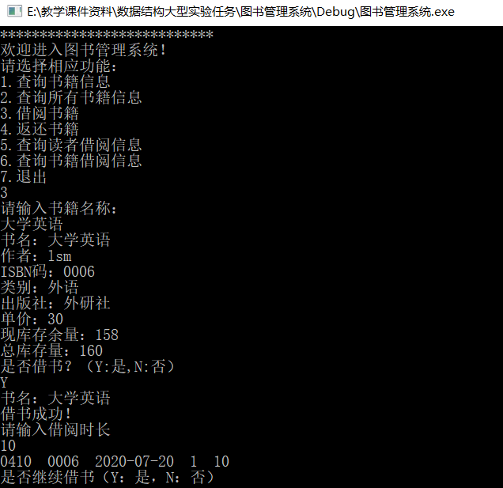
图3.9 借阅书籍功能实现效果图

3.4.5 归还书籍功能设计与实现
（1）功能描述
读者可以根据书名归还书籍
（2）算法描述
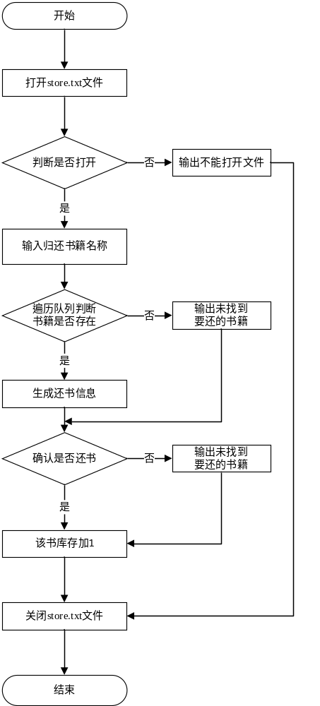归还书籍功能的程序流程图如图3.10所示。

图3.10 归还书籍功能程序流程图
（3）关键代码
归还书籍功能关键代码（函数）如下所示：
void reader::returnBook()//定义还书函数
{
book book3;//实例化对象
borrow borrow;
cout<<"请输入书籍名称："<<endl;
ifstream filein("store.txt");//打开文件
string t;//输入书名
cin>>t;
int m=0;//标签，是否有这本书
for(string s;getline(filein,s);)//判断读入的书名
{
// string a;//读出每行的开头
int b,c,d;//b现有库存，c总库存
float i;
string a,x,y,z,u,w;//定义变量
istringstream sin(s);//定义sin流
sin>>x>>y>>z>>u>>w>>i>>b>>c;//将一行字符串读出
a=x;
if(t==a)//判断是否找到借的书籍
{
m++;
book3.setName(x);//设定书名
book3.setAuthor(y);//设定作者
book3.setISBN(z);//设定ISBN码
book3.settype(u);//设定书项
book3.setPress(w);//设定出版社
book3.setPrice(i);//设定单价
book3.setbookNum(b);//设定库存量
book3.setallbookNum(c);//设定库存总量
book3.printBookInformation();//输出
break;
}
}
if(m==0)//判断是否有此书籍
cout<<"未找到要还的书籍！"<<endl;
filein.close();//关闭文件
if(book3.getallbookNum()!=0)//判断是否被借出过
{
cout<<"是否还书？（Y:是,N:否）"<<endl;
char n;
cin>>n;
if(n=='Y')
{
cout<<"书名："<<t<<endl;
cout<<"还书成功！"<<endl;
ifstream filein("store.txt");
do
{
int b,c,d;//b现有库存，c总库存
float i;
string a,x,y,z,u,w;//定义变量

string s;
getline(filein,s);//读入每一行
istringstream sin(s);
sin>>x>>y>>z>>u>>w>>i>>b>>c;//将一行字符串读出
ofstream fileout("restore2.txt",ios::app);//写到新文件中去
if(t!=x)//判断是否为修改的地方
fileout<<s<<endl;//写入数据
if(t==x)//判断是否为修改的地方
{
book3.setName(x);//设定书名
book3.setAuthor(y);//设定作者
book3.setISBN(z);//设定ISBN码
book3.settype(u);//设定书项
book3.setPress(w);//设定出版社
book3.setPrice(i);//设定单价
book3.setbookNum(b+1);//设定库存量
book3.setallbookNum(c);//设定库存总量
borrow.updateInfo(z,number);
fileout<<book3.getName()<<" "<<book3.getbookAuthor()<<" "<<book3.getbookISBN()<<" "<<book3.gettype()
<<" "<<book3.getbookPress()<<" "<<book3.getbookPrice()<<" "<<book3.getbookNum()<<" "<<book3.getallbookNum()<<endl;//写入到文件
fileout.close();
}

}
while(!filein.eof());//判断是否到文件尾
filein.close();//关闭
ifstream filei("restore2.txt");//打开文档
ofstream fileout("store.txt",ios::out);//打开文档并清空内容
for(string s;getline(filei,s);)//将修改后的内容写到文件中去
{
fileout<<s<<endl;
}
filei.close();//关闭文件
fileout.close();//关闭文件
system("del restore2.txt");//删除文件副本
}
else
if(n=='N')
{
cout<<"未还书！"<<endl;
}
else
{
cout<<"输入错误！"<<endl;}
}
else
{
cout<<"该书未被借出"<<endl;
system("pause");
}
}

（4）实现效果图
归还书籍功能实现效果如图3.11所示。
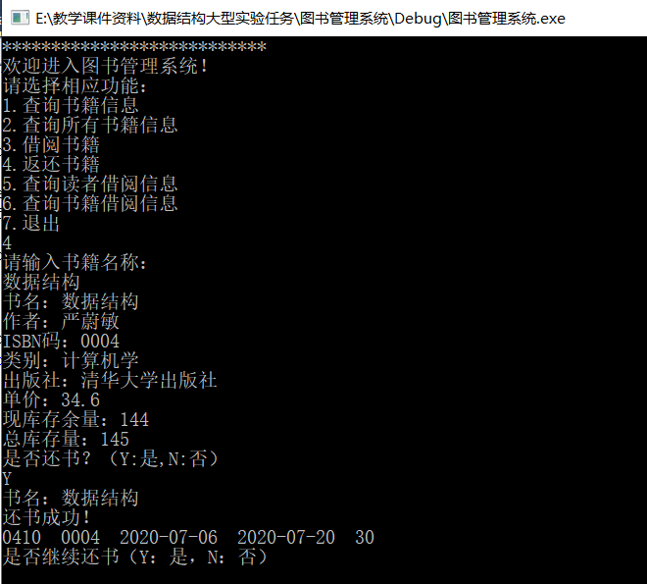
图3.11 借阅书籍功能实现效果图

3.5 关键功能测试

3.5.1 查询借阅功能测试
查询借阅功能测试用例设计如表3.1所示。
表3.1 查询借阅功能测试用例
序号 | 输入数据 | 预期结果 | 实际结果 | 说明
1 | 5 | 输出读者借阅信息 | 输出读者借阅信息 | 还书时间中的1表示书籍暂未归还，同时borrow.txt文件中数据更新

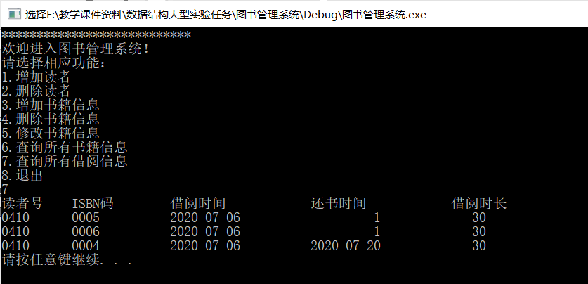

3.5.2 借阅书籍功能测试
借还功能测试用例设计如表3.2所示。
表3.2 借还功能测试用
序号 | 输入数据 | 预期结果 | 实际结果 | 说明
1 | 输入序号3  输入借阅的书籍名《数据结构》 | 输出借阅成功 | 输出借阅成功 | 库存量减1，需要登录管理员端序号6进行查看，此书库存总量145本，库存量为143本，同时store.txt文件中数据更新
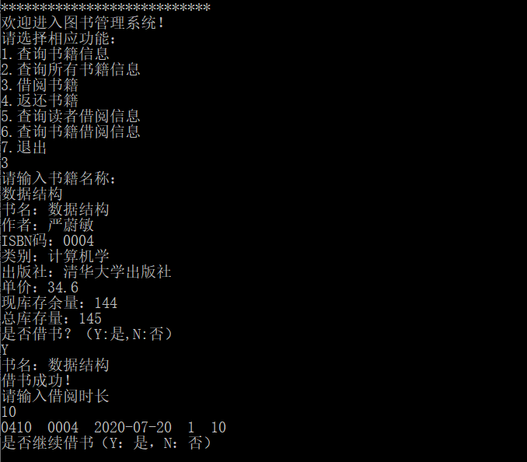

3.5.3 归还书籍功能测试
借还功能测试用例设计如表3.3所示。
表3.3 借还功能测试用例
序号 | 输入数据 | 预期结果 | 实际结果 | 说明
1 | 输入序号4  输入归还的书籍名《数据结构》 | 输出归还成功 | 输出归还成功 | 库存量加1，需要登录管理员端序号6进行查看，此书库存总量145本，库存量为144本，同时store.txt文件中数据更新

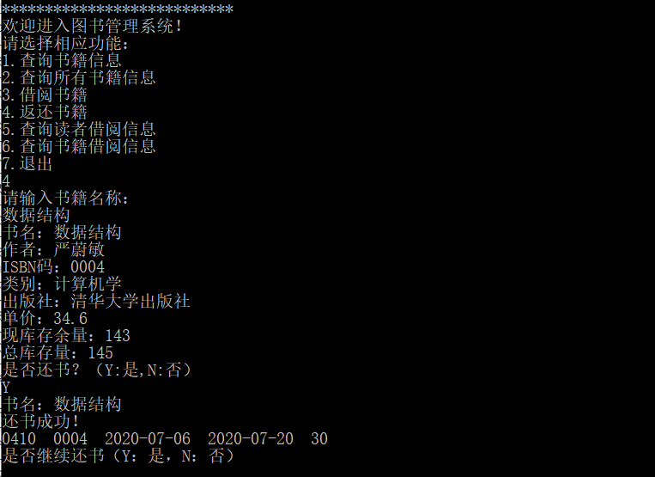

3.5.4 查询书籍的借阅信息功能测试
借还功能测试用例设计如表3.3所示。
表3.3 借还功能测试用例
序号 | 输入数据 | 预期结果 | 实际结果 | 说明
1 | 输入序号6  输入需要查询的书籍ISBN码 | 输出该书的借阅信息 | 输出该书的借阅信息 | 仅支持单本书查询，如果需要查询所有借阅信息需移步至管理员端

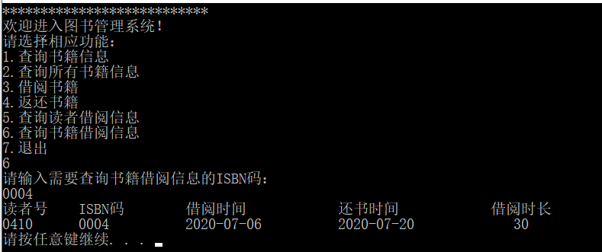

4 设计总结与体会
小型图书管理系统实验总结，包括：
（1）实现功能
① 采编入库：将新书添加到图书帐目中。如果书已存在，则只增加总库存量。
② 清除库存：将指定的书从图书帐目中删除。
③ 查阅图书及借阅情况：查阅指定书名的图书信息（模糊查询）；能灵活查找图书借阅情况以及读者借阅情况。
④ 借阅：若现存量大于0，则登记借阅信息及改变现存量。
⑤ 归还：注销对借阅者的登记，改变现存量。
（2）哪些功能没有实现
全部实现
（3）主要特点是什么，哪些地方需要改进
特点：
① 双向查询：可以通过图书查找读者的借阅情况，也可以通过读者查找图书的借阅情况。
② 条件查询：可以根据图书名或图书号查询图书信息。
③ 登录模式：设置管理员和读者两种模式，分别享有不同权限
待改进：
- 界面优化：现个别功能的输出结果无法对齐，选择退出后直接关闭程序，需要优化为返回主界面
- 查询方式：选取的数据结构模型可以进一步改善，可尝试二叉树提高查询效率。
（4）通过实验，有哪些方面的收获
- 学会使用PowerDesigner画类图。
- 学会使用visio画基本流程图。
- 在整个过程中多次调试，增强了自查错误的能力。
- 因为有相同选题的同学，我们在课下有相互交流思路，提升了自身与他人的沟通能力。
- 自身水平还有待提高，需要更加努力学习知识，提升专业水平。

